Integrasi dengan INSW terkait DOSP2

Telah dilakukan Integrasi terkait flag pembayaran ke INSW dengan Service sebagai berikut

curl -X POST \

'https://api.insw.go.id/TO/doSp/responseInvoice' \

--header 'insw-key: vbQNn4gSf56o4JrXSgGxDiIXhMUubdCP' \

--header 'Content-Type: application/json' \

--data-raw '{

"namaRequestor": "NAMA CUSTOMER",

"npwp": "010680221052000",

"noDo": "RELEASEDOTESTESL18273",

"kdShippingLine": "ESL",

"shippingLine": "EMIRATES SHIPPING LINE",

"noProforma": "0122013850TEST1",

"noInvoice": "0013132",

"urlInvoice": "https://webaccess.primatpk.com/webaccess/print_invoice_insw?id=0028330",

"urlCeir": "https://webaccess.primatpk.com/webaccess/rep_ceir_insw?ei=I&no=2206I0010512"

}'

Sudah ada beberapa customer yang berhasil mencetak SP2 dari INSW

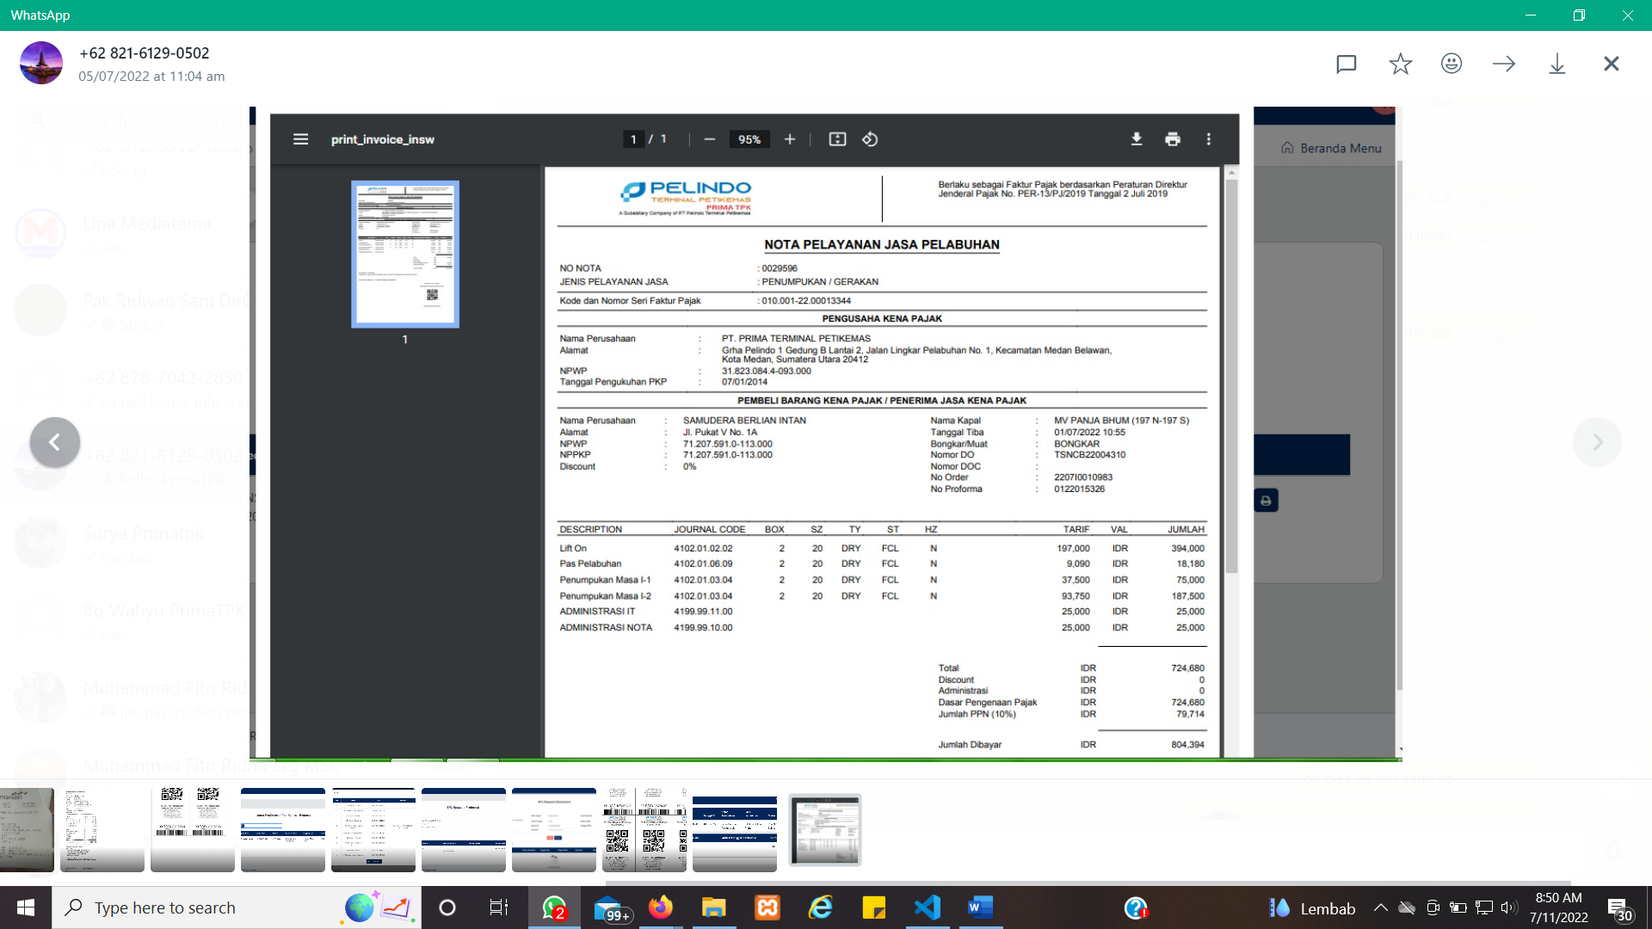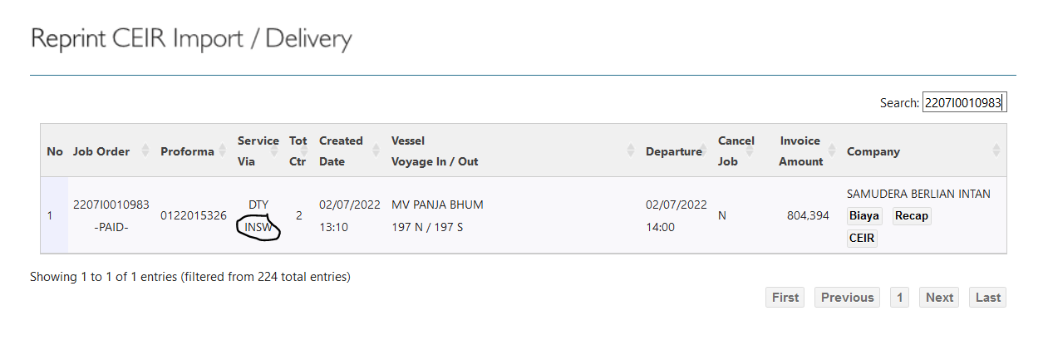

Dapat dilakukan monitoring juga dari webaccess